DOC PROF - Faire fonctionner l’IDE Arduino V2 avec le NAS_SIN
(Préparation, connexion à home sur le NAS)

Préparation du poste élève : mapper \\192.168.x.x\home (gpedit pas utile)
- Ouvrir l’explorateur de fichiers à partir de la barre des tâches ou du menu "Démarrer" ou appuyer sur la touche "Windows + E".

- Sélectionner Ce PC dans le volet de gauche. Sélectionner "Connecter un lecteur réseau" dans l’onglet Ordinateur ou clic droit sur Ce PC.
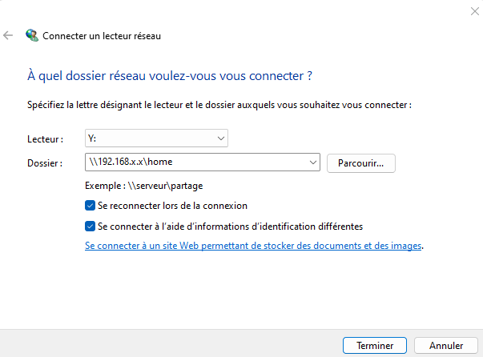
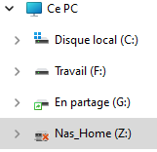

- Renommer le lecteur

